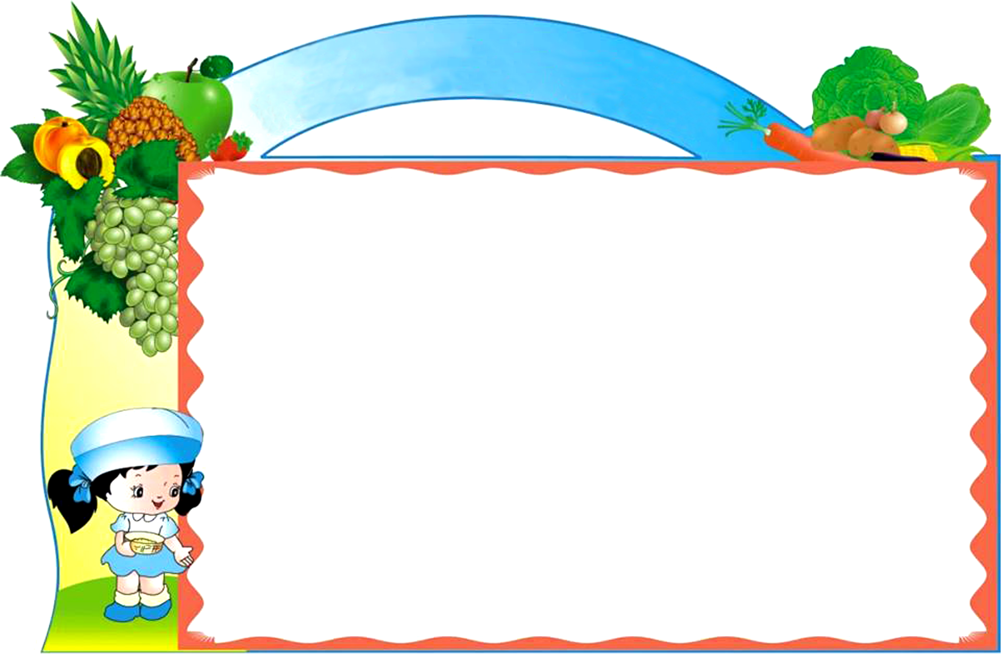
Trường Tiểu học Ái Mộ B
Thực đơn tháng 9/2016

Tuần 1 | Thứ hai 05/9 | Thứ ba 06/9 | Thứ tư 07/9 | Thứ năm 08/9 | Thứ sáu 09/9
Cơm |  | Cơm tẻ | Cơm tẻ | Cơm tẻ | Cơm tẻ
Mún chớnh |  | Thịt lợn kho tàu | Thịt gà om nấm | Thịt lợn sốt cà chua | Thịt lợn rang
Mún chớnh |  | Đậu rỏn tẩm hành | Muối vừng lạc | Trứng đảo hành | Đậu sốt cà chua
Rau |  | Cải ngọt xào | Rau muống xào | Su su cà rốt xào | Cải ngọt xào
Canh |  | Canh thịt nấu chua | Canh me chua | Canh rau ngút nấu thịt | Canh thịt nấu chua
Bữa phụ |  | Sữa ngũ cốc | Bỏnh ngọt | Sữa Vinamilk | Caramen
Tuần 2 | Thứ hai 12/9 | Thứ ba 13/9 | Thứ tư 14/9 | Thứ năm 15/9 | Thứ sáu 16/9
Cơm | Cơm tẻ | Cơm tẻ | Cơm tẻ | Bỳn | Cơm tẻ
Mún chớnh | Thịt gà rang | Thịt lợn kho tàu | Thịt bũ, thịt lợn sốt vang | Chả quạt | Thịt gà om nấm
Mún chớnh | Trứng đỳc thịt | Đậu rỏn tẩm hành | Muối vừng lạc | Nem rỏn | Đậu sốt cà chua
Rau | Đỗ quả xào | Giỏ xào | Rau muống xào |  | Su su xào
Canh | Canh bớ nấu xương gà | Canh mựng tơi | Canh me chua | Canh chua nấu xương | Canh cải nấu xương gà
Bữa phụ | Bỏnh ngọt | Sữa Vinamilk | Sữa chua Vinamilk | Bỏnh ngọt | Caramen
Tuần 3 | Thứ hai 19/9 | Thứ ba 20/9 | Thứ tư 21/9 | Thứ năm 22/9 | Thứ sáu 23/9
Cơm | Cơm tẻ | Cơm tẻ | Cơm tẻ | Cơm tẻ | Cơm tẻ
Mún chớnh | Thịt gà rang | Thịt lợn kho tàu | Thịt bũ sốt vang | Thịt lợn sốt cà chua | Thịt gà om nấm
Mún chớnh | Trứng đảo hành | Muối vừng lạc | Ruốc thịt lợn | Trứng đảo hành | Đậu sốt cà chua
Rau | Cải ngọt xào | Rau muống xào | Giỏ xào | Su su cà rốt xào | Đỗ quả xào
Canh | Canh gà nấu bớ | Canh me chua | Canh cải nấu thịt | Canh thịt nấu chua | Canh thịt nấu chua
Bữa phụ | Bỏnh ngọt | Sữa ngũ cốc | Chè đỗ xanh | Bỏnh ngọt | Caramen
Tuần 4 | Thứ hai 26/9 | Thứ ba 27/9 | Thứ tư 28/9 | Thứ năm 29/9 | Thứ sáu 30/9
Cơm | Cơm tẻ | Cơm thẻ | Cơm tẻ | Cơm tẻ | Bỳn
Mún chớnh | Thịt gà rang | Bũ hầm khoai tõy | Thịt xay rim mắm | Thịt gà om nấm | Chả quạt
Mún chớnh | Đậu sốt cà chua | Trứng đỳc thịt | Muối vừng lạc | Đậu rỏn tẩm hành | Mọc
Rau | Rau muống xào | Cải ngọt xào | Giỏ xào | Đỗ quả xào
Canh | Canh me chua | Canh rau ngút nấu thịt | Canh mựng tơi nấu tụm | Canh thịt nấu chua | Canh mọc, xương me chua
Bữa phụ | Bỏnh ngọt | Sữa Vinamilk | Chố ngụ | Bỏnh ngọt | Caramen
Tuần 1 | Thứ hai 05/9 | Thứ ba 06/9 | Thứ tư 07/9 | Thứ năm 08/9 | Thứ sáu 09/9
Cơm |  | Cơm tẻ | Cơm tẻ | Cơm tẻ | Cơm tẻ
Món chính |  | Thịt lợn kho tàu | Thịt gà om nấm | Thịt lợn sốt cà chua | Thịt lợn rang
Món chính |  | Đậu rán tẩm hành | Muối vừng lạc | Trứng đảo hành | Đậu sốt cà chua
Rau |  | Cải ngọt xào | Rau muống xào | Su su cà rốt xào | Cải ngọt xào
Canh |  | Canh thịt nấu chua | Canh me chua | Canh rau ngót nấu thịt | Canh thịt nấu chua
Bữa phụ |  | Sữa ngũ cốc | Bánh ngọt | Sữa Vinamilk | Caramen
Tuần 2 | Thứ hai 12/9 | Thứ ba 13/9 | Thứ tư 14/9 | Thứ năm 15/9 | Thứ sáu 16/9
Cơm | Cơm tẻ | Cơm tẻ | Cơm tẻ | Bún | Cơm tẻ
Món chính | Thịt gà rang | Thịt lợn kho tàu | Thịt bò, thịt lợn sốt vang | Chả quạt | Thịt gà om nấm
Món chính | Trứng đúc thịt | Đậu rán tẩm hành | Muối vừng lạc | Nem rán | Đậu sốt cà chua
Rau | Đỗ quả xào | Giá xào | Rau muống xào |  | Su su xào
Canh | Canh bí nấu xương gà | Canh mùng tơi | Canh me chua | Canh chua nấu xương | Canh cải nấu xương gà
Bữa phụ | Bánh ngọt | Sữa Vinamilk | Sữa chua Vinamilk | Bánh ngọt | Caramen
Tuần 3 | Thứ hai 19/9 | Thứ ba 20/9 | Thứ tư 21/9 | Thứ năm 22/9 | Thứ sáu 23/9
Cơm | Cơm tẻ | Cơm tẻ | Cơm tẻ | Cơm tẻ | Cơm tẻ
Món chính | Thịt gà rang | Thịt lợn kho tàu | Thịt bò sốt vang | Thịt lợn sốt cà chua | Thịt gà om nấm
Món chính | Trứng đảo hành | Muối vừng lạc | Ruốc thịt lợn | Trứng đảo hành | Đậu sốt cà chua
Rau | Cải ngọt xào | Rau muống xào | Giá xào | Su su cà rốt xào | Đỗ quả xào
Canh | Canh gà nấu bí | Canh me chua | Canh cải nấu thịt | Canh thịt nấu chua | Canh thịt nấu chua
Bữa phụ | Bánh ngọt | Sữa ngũ cốc |  | Bánh ngọt | Caramen
Tuần 4 | Thứ hai 26/9 | Thứ ba 27/9 | Thứ tư 28/9 | Thứ năm 29/9 | Thứ sáu 30/9
Cơm | Cơm tẻ | Cơm thẻ | Cơm tẻ | Cơm tẻ | Bún
Món chính | Thịt gà rang | Bò hầm khoai tây | Thịt xay rim mắm | Thịt gà om nấm | Chả quạt
Món chính | Đậu sốt cà chua | Trứng đúc thịt | Muối vừng lạc | Đậu rán tẩm hành | Mọc
Rau | Rau muống xào | Cải ngọt xào | Giá xào | Đỗ quả xào
Canh | Canh me chua | Canh rau ngót nấu thịt | Canh mùng tơi nấu tôm | Canh thịt nấu chua | Canh mọc, xương me chua
Bữa phụ | Bánh ngọt | Sữa Vinamilk | Chè ngô | Bánh ngọt | Caramen
Tuần 1 | Thứ hai 05/9 | Thứ ba 06/9 | Thứ tư 07/9 | Thứ năm 08/9 | Thứ sáu 09/9
Cơm |  | Cơm tẻ | Cơm tẻ | Cơm tẻ | Cơm tẻ
Món chính |  | Thịt lợn kho tàu | Thịt gà om nấm | Thịt lợn sốt cà chua | Thịt lợn rang
Món chính |  | Đậu rán tẩm hành | Muối vừng lạc | Trứng đảo hành | Đậu sốt cà chua
Rau |  | Cải ngọt xào | Rau muống xào | Su su cà rốt xào | Cải ngọt xào
Canh |  | Canh thịt nấu chua | Canh me chua | Canh rau ngót nấu thịt | Canh thịt nấu chua
Bữa phụ |  | Sữa ngũ cốc | Bánh ngọt | Sữa Vinamilk | Caramen
Tuần 2 | Thứ hai 12/9 | Thứ ba 13/9 | Thứ tư 14/9 | Thứ năm 15/9 | Thứ sáu 16/9
Cơm | Cơm tẻ | Cơm tẻ | Cơm tẻ | Bún | Cơm tẻ
Món chính | Thịt gà rang | Thịt lợn kho tàu | Thịt bò, thịt lợn sốt vang | Chả quạt | Thịt gà om nấm
Món chính | Trứng đúc thịt | Đậu rán tẩm hành | Muối vừng lạc | Nem rán | Đậu sốt cà chua
Rau | Đỗ quả xào | Giá xào | Rau muống xào |  | Su su xào
Canh | Canh bí nấu xương gà | Canh mùng tơi | Canh me chua | Canh chua nấu xương | Canh cải nấu xương gà
Bữa phụ | Bánh ngọt | Sữa Vinamilk | Sữa chua Vinamilk | Bánh ngọt | Caramen
Tuần 3 | Thứ hai 19/9 | Thứ ba 20/9 | Thứ tư 21/9 | Thứ năm 22/9 | Thứ sáu 23/9
Cơm | Cơm tẻ | Cơm tẻ | Cơm tẻ | Cơm tẻ | Cơm tẻ
Món chính | Thịt gà rang | Thịt lợn kho tàu | Thịt bò sốt vang | Thịt lợn sốt cà chua | Thịt gà om nấm
Món chính | Trứng đảo hành | Muối vừng lạc | Ruốc thịt lợn | Trứng đảo hành | Đậu sốt cà chua
Rau | Cải ngọt xào | Rau muống xào | Giá xào | Su su cà rốt xào | Đỗ quả xào
Canh | Canh gà nấu bí | Canh me chua | Canh cải nấu thịt | Canh thịt nấu chua | Canh thịt nấu chua
Bữa phụ | Bánh ngọt | Sữa ngũ cốc |  | Bánh ngọt | Caramen
Tuần 4 | Thứ hai 26/9 | Thứ ba 27/9 | Thứ tư 28/9 | Thứ năm 29/9 | Thứ sáu 30/9
Cơm | Cơm tẻ | Cơm thẻ | Cơm tẻ | Cơm tẻ | Bún
Món chính | Thịt gà rang | Bò hầm khoai tây | Thịt xay rim mắm | Thịt gà om nấm | Chả quạt
Món chính | Đậu sốt cà chua | Trứng đúc thịt | Muối vừng lạc | Đậu rán tẩm hành | Mọc
Rau | Rau muống xào | Cải ngọt xào | Giá xào | Đỗ quả xào
Canh | Canh me chua | Canh rau ngót nấu thịt | Canh mùng tơi nấu tôm | Canh thịt nấu chua | Canh mọc, xương me chua
Bữa phụ | Bánh ngọt | Sữa Vinamilk | Chè ngô | Bánh ngọt | Caramen
Tuần 1 | Thứ hai 05/9 | Thứ ba 06/9 | Thứ tư 07/9 | Thứ năm 08/9 | Thứ sỏu 09/9
Cơm |  | Cơm tẻ | Cơm tẻ | Cơm tẻ | Cơm tẻ
Mỳn chớnh |  | Thịt lợn kho tàu | Thịt gà om nấm | Thịt lợn sốt cà chua | Thịt lợn rang
Mỳn chớnh |  | Đậu rỏn tẩm hành | Muối vừng lạc | Trứng đảo hành | Đậu sốt cà chua
Rau |  | Cải ngọt xào | Rau muống xào | Su su cà rốt xào | Cải ngọt xào
Canh |  | Canh thịt nấu chua | Canh me chua | Canh rau ngỳt nấu thịt | Canh thịt nấu chua
Bữa phụ |  | Sữa ngũ cốc | Bỏnh ngọt | Sữa Vinamilk | Caramen
Tuần 2 | Thứ hai 12/9 | Thứ ba 13/9 | Thứ tư 14/9 | Thứ năm 15/9 | Thứ sỏu 16/9
Cơm | Cơm tẻ | Cơm tẻ | Cơm tẻ | Bỳn | Cơm tẻ
Mỳn chớnh | Thịt gà rang | Thịt lợn kho tàu | Thịt bũ, thịt lợn sốt vang | Chả quạt | Thịt gà om nấm
Mỳn chớnh | Trứng đỳc thịt | Đậu rỏn tẩm hành | Muối vừng lạc | Nem rỏn | Đậu sốt cà chua
Rau | Đỗ quả xào | Giỏ xào | Rau muống xào |  | Su su xào
Canh | Canh bớ nấu xương gà | Canh mựng tơi | Canh me chua | Canh chua nấu xương | Canh cải nấu xương gà
Bữa phụ | Bỏnh ngọt | Sữa Vinamilk | Sữa chua Vinamilk | Bỏnh ngọt | Caramen
Tuần 3 | Thứ hai 19/9 | Thứ ba 20/9 | Thứ tư 21/9 | Thứ năm 22/9 | Thứ sáu 23/9
Cơm | Cơm tẻ | Cơm tẻ | Cơm tẻ | Cơm tẻ | Cơm tẻ
Mỳn chớnh | Thịt gà rang | Thịt lợn kho tàu | Thịt bũ sốt vang | Thịt lợn sốt cà chua | Thịt gà om nấm
Mỳn chớnh | Trứng đảo hành | Muối vừng lạc | Ruốc thịt lợn | Trứng đảo hành | Đậu sốt cà chua
Rau | Cải ngọt xào | Rau muống xào | Giỏ xào | Su su cà rốt xào | Đỗ quả xào
Canh | Canh gà nấu bớ | Canh me chua | Canh cải nấu thịt | Canh thịt nấu chua | Canh thịt nấu chua
Bữa phụ | Bỏnh ngọt | Sữa ngũ cốc |  | Bỏnh ngọt | Caramen
Tuần 4 | Thứ hai 26/9 | Thứ ba 27/9 | Thứ tư 28/9 | Thứ năm 29/9 | Thứ sáu 30/9
Cơm | Cơm tẻ | Cơm thẻ | Cơm tẻ | Cơm tẻ | Bỳn
Mỳn chớnh | Thịt gà rang | Bũ hầm khoai từy | Thịt xay rim mắm | Thịt gà om nấm | Chả quạt
Mỳn chớnh | Đậu sốt cà chua | Trứng đỳc thịt | Muối vừng lạc | Đậu rỏn tẩm hành | Mọc
Rau | Rau muống xào | Cải ngọt xào | Giỏ xào | Đỗ quả xào
Canh | Canh me chua | Canh rau ngỳt nấu thịt | Canh mựng tơi nấu tụm | Canh thịt nấu chua | Canh mọc, xương me chua
Bữa phụ | Bỏnh ngọt | Sữa Vinamilk | Chố ngụ | Bỏnh ngọt | Caramen

